

Trabalhando com versionamento de projeto usando o **Git** e o **Github**.

GIT LOG

O comando GIT LOG traz como resultado a nossa arvore de registro, com todos os Commit’s que foram efetuados.

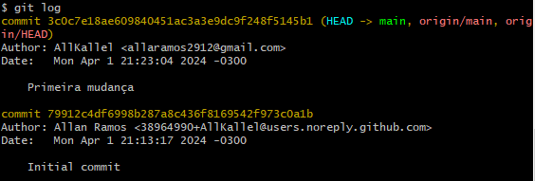  
Neste caso foi feito somente um Commit.  
  
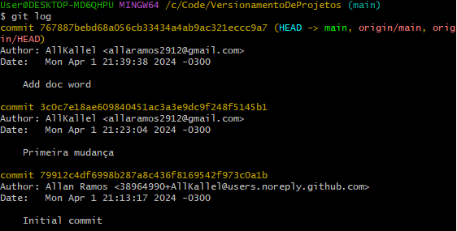

Agora com mais commit’s efetuados.

BRANCH  
Branch’s permitem fazer uma secção do projeto onde podem ser adicionadas mudanças, sem interferir no projeto principal. Posteriormente podendo ser fundindo com o projeto principal, adicionando todas as mudanças que foram efetuadas na branch secundária ou demais branch’s.

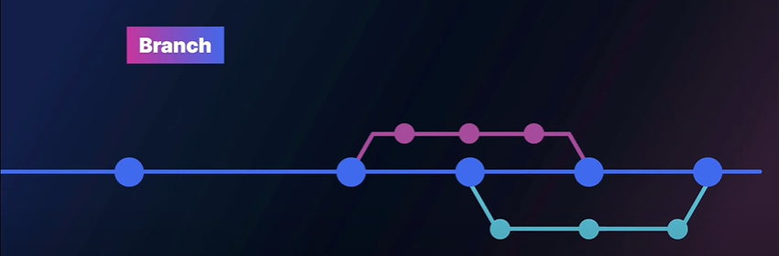  
  
   
Apenas a branch principal existe, não tendo nenhuma outra sido criada ainda.

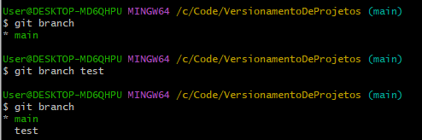

Agora, utilizando o comando branch, foi criada uma nova branch test.

GIT CHECKOUT nomeDaBranch serve para sair da branch atual e ir para uma nova branch.   
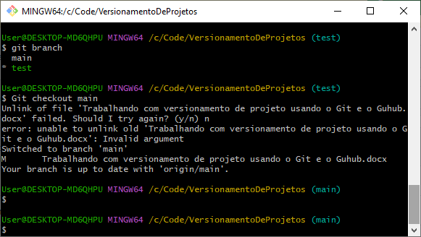

Neste caso a branch atual era a test, mas foi setada para a main.

MERGE